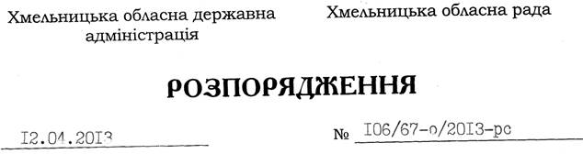

Про внесення змін до спільного розпорядження голови обласної державної адміністрації та голови обласної ради від 12.11.2003 № 420/2003-рс

На підставі статті 6 Закону України “Про місцеві державні адміністрації”, статті 55 Закону України “Про місцеве самоврядування в Україні”:
Внести зміни до спільного розпорядження голови обласної державної адміністрації та голови обласної ради від 12.11.2003 № 420/2003-рс “Про організацію щорічного всеукраїнського конкурсу “Населений пункт найкращого благоустрою і підтримки громадського порядку” в області”, виклавши додаток 1 до нього у новій редакції (додається).

Голова адміністрації  В.Ядуха |  | Голова ради  М.Дерикот

